……………………………… LİSESİ 2022-2023 EĞİTİM-ÖĞRETİM YILI
10. SINIFLAR COĞRAFYA DERSİ II. DÖNEM II. YAZILI CEVAPLARI
… / … / …
Süre : 40 dk

Puanı:
Adı ve Soyadı: Sınıf: No:

1- Aşağıda verilenlerden hangisi doğrudan nüfus sayımları sonucunda elde edilemez?
A) Nüfus artış hızı
B) Toplam nüfus miktarı
C) Aritmetik nüfus yoğunluğu
D) Yaş gruplarına göre dağılım
E) Cinsiyet gruplarına göre dağılım

2- Gelişmiş ülkelerde nüfus artış hızının düşük olması bu ülkeler için gelecekte sorun oluşturacaktır.
Aşağıda verilenlerden hangisi bu duruma bağlı olarak oluşacak sorunlar arasında gösterilebilir?
A) Kişi başına düşen milli gelirin azalması
B) Konut yetersizliğinin ortaya çıkması
C) İş gücü potansiyelinin azalması
D) Beslenme sorununun artması
E) Doğal kaynak tüketiminin artması

3- Aşağıdakilerden hangisi nüfus sayımının amaçlarından biri değildir?
A) Mesken tiplerini belirlemek.
B) Nüfusun eğitim durumunu belirlemek.
C) Nüfusun cinsiyet dağılımını belirlemek.
D) Kırsal ve kentsel nüfus oranını belirlemek.
E) Çalışan nüfusun sektörel dağılımını belirlemek.

4- Doğumların ölümlerden fazla olması sonucu meydana gelen nüfus artışına doğal nüfus artışı, doğal nüfus artışına ek olarak göçlerin etkisiyle meydana gelen nüfus artışına da gerçek nüfus artışı denir.
Buna göre, aşağıdaki ülkelerden hangisinde doğal nüfus artışı daha yüksektir?
A) Fransa B) İtalya C) Almanya
D) Meksika E) Japonya

5- Dünya nüfusunda ani artışların olduğu dönemlere sıçrama dönemi denir. Dünya nüfusunda üç ana sıçrama dönemi yaşanmıştır.
Buna göre, aşağıda verilen bilgilerden hangisi doğru değildir?
A) Birinci sıçrama dönemi insanın çeşitli aletleri icat etmesiyle başlamıştır.
B) İkinci sıçrama dönemi insanların yerleşik hayata geçmesi ve hayvanları evcilleştirmesiyle başlamıştır.
C) Üçüncü sıçrama dönemi sanayi devrimiyle beraber gerçekleşmiştir.
D) İkinci sıçrama döneminde gıda ihtiyaçlarının yürütülen tarımsal faaliyetlerle karşılanması nüfusun artmasına neden olmuştur.
E) Üçüncü sıçrama döneminde sanayi devriminin etkisiyle en fazla nüfus artışı Afrika kıtasında olmuştur.

6- Dünya nüfusu yeryüzüne eşit ve dengeli dağılmamıştır. Bu dağılış üzerinde doğal ve beşerî faktörler etkili olmaktadır.
Bu dağılış üzerinde aşağıda verilen doğal faktörlerden hangisi daha fazla etkili olmuştur?
A) İklim koşulları B) Toprak özellikleri
C) Bitki örtüsü D) Yer şekli özellikleri
E) Yer altı kaynakları

7- Aşağıda dünya üzerinde sık nüfuslu bazı yerler verilmiştir.
• Japonya
• Batı Avrupa ülkeleri
• ABD’nin doğusu
Bu yerlerde nüfusun yoğun olmasında aşağıdakilerden hangisi daha fazla etkili olmuştur?
A) Tarım B) Yer şekilleri C) Su kaynakları
D) Sanayi E) Turizm

8- • Ölüm oranı azalmaya başlamıştır.
• Ortalama yaşam süresi kısadır.
• Doğal nüfus artış hızı yüksektir.
Yukarıda verilen nüfus özelliklerine sahip bir ülkenin, nüfus piramidi aşağıdakilerden hangisine daha çok benzer?
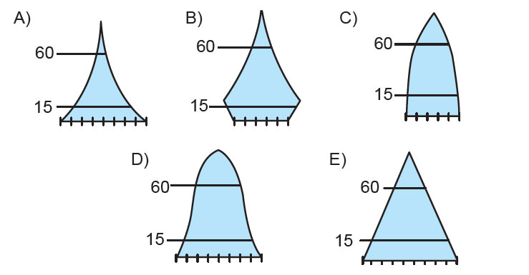

9- 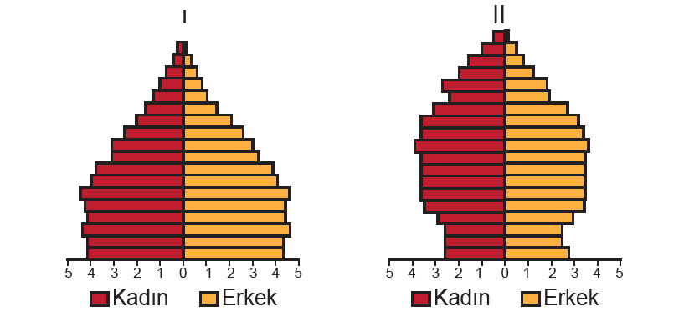
Yukarıda verilen nüfus piramitleri ile ilgili olarak aşağıdakilerden hangisi söylenemez?
A) II. piramitte yaşlı nüfus oranı daha fazladır.
B) I. piramitte doğum oranı daha fazladır.
C) I. piramitte 0 - 14 yaş bağımlı nüfus daha fazladır.
D) Toplam nüfus miktarları aynıdır.
E) II. piramitte doğal nüfus artış hızı düşüktür.

10- Büyük bir şehre göç etmiştik. Göç ettiğimiz mahallenin de köyümüzden pek farkı yoktu. Yollar asfaltsız ve çamurlu, evler susuz ve elektriksizdi. Sanki her şey gelişigüzel yapılmış gibiydi. Mahallemizin yanında site adı verilen yüksek binalar vardı. İçlerinde parklar, oyun bahçeleri vardı.
Metinde göç edilen yer ile ilgili olarak hangi sorundan bahsedilmektedir?
A) İşsizlik B) Nüfus artışı C) Plansız kentleşme
D) Çevre kirliliği E) Konut yetersizliği

11- Aşağıda Türkiye’nin 1960- 2015 yılları arasındaki nüfus artış hızı grafiği verilmiştir.
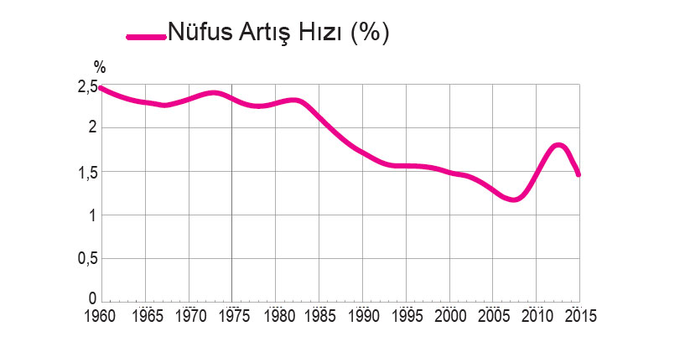
Yalnızca grafikteki bilgilere göre aşağıdakilerin hangisine ulaşılır?
A) Nüfus artış hızı üzerinde dış göçler etkili olmuştur.
B) Kırsal alandan kentlere göçler olmuştur.
C) Ülke içinde iç göçler yaşanmıştır.
D) Nüfus artış hızı üzerinde salgın hastalıklar etkili olmuştur.
E) Nüfus miktarı verilen yıllarda sürekli artış göstermiştir.

12- 24 Şubat 2022'den itibaren Rusya’nın Ukrayna’yı işgal etmesiyle Ukrayna’dan özellikle kadın ve çocuklar olmak üzere diğer ülkelere büyük bir insan hareketi başlamıştır. Saldırıdan sonraki ilk birkaç gün içinde yüzbinlerce kişi diğer Avrupa ülkelerine sığınmıştır.
Rusya’nın Ukrayna’yı işgaliyle başlayan bu göç hareketi aşağıdaki göç türlerinden hangisine örnek olarak verilebilir?
A) Zorunlu göç B) Mevsimlik göç
C) Mübadele göçü D) Gönüllü göç
E) Beyin göçü

13- Göçleri tamamen durdurabilmek mümkün değildir. Ancak göçler alınacak bazı tedbirlerle azaltılabilmektedir.
Türkiye’de iç göçleri azaltabilmek için alınacak önlemler arasında aşağıdakilerden hangisi gösterilmez?
A) Bölgelerarası gelişmişlik farklılıklarının azaltılması
B) Kentlerdeki eğitim, sağlık ve alt yapı hizmetlerinin kırsal kesimlerde de uygulanması
C) Kırsal alanlarda özellikle tarıma dayalı sanayi kollarının geliştirilmesi
D) Metropol kentlerin olanaklarının diğer kentlere de sunulabilmesi
E) Kırsal alanlarda nüfus artış hızını azaltacak politikaların uygulanması

14- Karayolu taşımacılığı ile ilgili aşağıda verilen bilgilerden hangisi yanlıştır?
A) Geçmişte olduğu gibi günümüzde de en yaygın ulaşım türlerinden biridir.
B) Singapur, Japonya, Belçika karayolu ağının sık olduğu ülkelerdir
C) Yük taşımacılığında demir yoluna göre daha ucuzdur.
D) Karayolunun geliştiği bölgelerde nüfus ve yerleşme fazladır.
E) Motorlu araçların icat edilmesi karayolu taşımacılığını geliştirmiştir.

15- İngiltere ile Fransa’yı deniz tabanından birbirine bağlayan ulaşım yolu hangisidir?
A) Korint Kanalı B) Avrasya Tüneli C) Manş Tüneli
D) Panama Kanalı E) Kiel Kanalı

16-
• K ülkesinde çalışan nüfusun yarısından fazlası üçüncül ekonomik faaliyetlerde çalışmaktadır.
• M ülkesinde halk geçimini birincil ekonomik faaliyetlerden sağlamaktadır.
Yukarıda özellikleri verilen ülkelerin hangileri bakımından kesin olarak farklı olduğu söylenebilir?
A) Yetiştirilen tarım ürünleri B) Toplam nüfus miktarları
C) Jeopolitik konum özellikleri D) Gelişmişlik seviyeleri
E) Ekvator’a göre konumları

17-
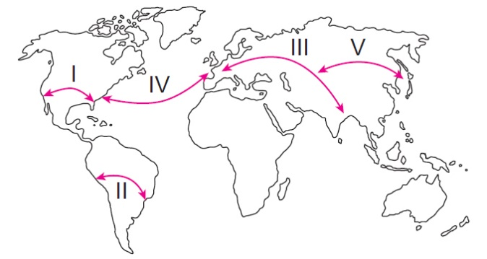
Yukarıdaki haritada verilen güzergâhların hangisinde hava yolu ulaşım yoğunluğu diğerlerine göre daha azdır?
A) I B) II C) III D) IV E) V

18- • Ham maddenin işlenip insanların kullanabileceği ürünlere dönüştürüldüğü faaliyetlerdir.
• Ticaret, sağlık, eğitim, ulaşım, pazarlama, bu ekonomik faaliyet grubunda yer alır.
• Bilişim teknolojileri ve araştırma merkezleri bu faaliyet kapsamında yer alır.
• Doğrudan doğal ortama bağlı olarak sürdürülen, ham madde elde edilmesini sağlayan faaliyetlerdir.
Aşağıdaki ekonomik faaliyet türlerinden hangisi ile ilgili bilgi verilmemiştir?
A) Birincil Ekonomik Faaliyet B) İkincil Ekonomik Faaliyet
C) Üçüncül Ekonomik Faaliyet D) Dördüncül Ekonomik Faaliyet
E) Beşincil Ekonomik Faaliyet

19- İtalya, Yunanistan, İspanya ve Türkiye’de çok sayıda orman yangını afetinin yaşanmasındaki temel neden aşağıdakilerden hangisidir?
A) Şiddetli yaz kuraklığının yaşandığı, Akdeniz iklim bölgesinde bulunmaları
B) Bir yarımadalar ülkesi olmaları
C) Deprem afetinin sık yaşandığı ülkeler olmaları
D) Yer şekillerinin dağlık ve engebeli olması
E) Toprak özelliklerinin benzerlikler göstermesi

20-
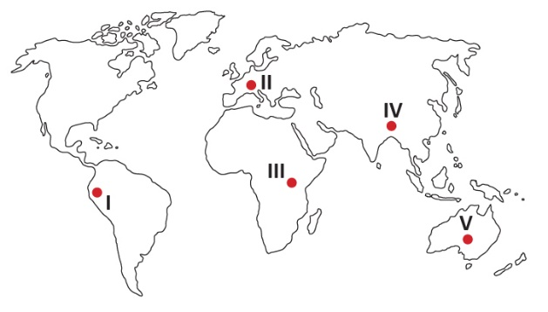
Yukarıdaki dünya haritasında numaralandırılarak gösterilen yerlerden hangisinde deprem görülme olasılığı diğerlerine göre daha azdır?
A) I B) II C) III D) IV E) V

